Resource Management System

Software Requirements Specification
Version 1.0

Danang, Nov 2016

TABLE OF CONTENTS
TABLE OF CONTENTS 2
1. DOCUMENT HISTORY 3
2. REFERENCE DOCUMENTS 3
3. DISTRIBUTION LIST AND APPROVALS 3
4. INTRODUCTION 3
4.1 Purpose 3
4.2 In Scope 3
5. OVERVIEW 4
5.1 Actors 4
5.2 System Use Case Diagram 4
5.3 System Pages Flow 8
6. Functional Description 9
6.1 Login 9
6.2 Airlines Information Maintenance 9
6.3 Project/Contract Information Maintenance 15
7. NON-FUNCTIONAL REQUIREMENTS AND OTHERS 31
Performance 31
Scalability 31
Security 32
Infrastructure 32
Browser 32
Reliability 32
Purchased Components 32
Interfaces 32
Extensibility 32
Assumptions 32
8. APPENDIX 33

DOCUMENT HISTORY
Date | Summary of Changes | Version
23/09/2016 |  | 1.0
30/9/2016 | Thay đổi use case | 1.0

REFERENCE DOCUMENTS
Document Name | Description
UML 2 Use Case Diagrams | http://www.agilemodeling.com/artifacts/useCaseDiagram.htm

DISTRIBUTION LIST AND APPROVALS
This document is distributed to the following stakeholders to get their valuable comments and corrections.
Name | Title

INTRODUCTION

Purpose
-Nhằm tạo ra một hệ thống quản lý khách sạn hoạt động đúng theo yêu cầu khách hàng, thống nhất giữa các bộ phận.

In Scope
- Hệ thống áp dụng cho mô hình khách sạn vừa và nhỏ trên địa bàn thành phố Đà Nẵng.

OVERVIEW

Actors

Actor | Description
Nhân viên | - Đăng nhập.  - Đăng xuất.  - Xem danh sách vật dụng đi kèm.  - Xem trạng thái tất cả các phòng (trống hoặc không).  - Thay đổi mật khẩu.  - Xem danh sách chi tiết thông tin của khách hàng (Tên, Số CMND, Số ĐT, Ngày đặt, phòng số…)  - Đặt phòng theo yêu cầu khách hàng.  - Thay đổi phòng, thời gian theo yêu cầu khách hàng.  - Đăng ký vật dụng đi kèm theo yêu cầu khách hàng.  - Thanh toán, xuất hóa đơn, theo hợp đồng thuê phòng của khách hàng.  - Xem danh sách khách hàng đặt phòng.  - Hủy đặt phòng cho khách hàng.  - Báo cáo doanh thu theo ngày.  - Báo cáo số lượng vật dụng đi kèm còn lại trong kho.  - Tìm kiếm: khách hàng, phòng, vật dụng đi kèm.
Quản lý | - Đăng nhập.  - Đăng xuất.  - Thay đổi mật khẩu.  - Xem, thêm, sửa, xóa nhân viên.  - Xem, thêm, sửa, xóa danh sách phòng, loại phòng.  - Xem, thêm, sửa, xóa vật dụng đi kèm.  - Xem danh sách khách hàng, khách hàng tiềm năng.  - Xem trạng thái tất cả các phòng trong khách sạn.  - Xem báo cáo doanh thu khách sạn.  - Báo cáo doanh thu theo tháng, quý, năm.  - Tìm kiếm thông tin theo các điều kiện như: nhân viên, khách hàng, phòng, vật dụng đi kèm.  - Phân quyền cho nhân viên quản lý theo công việc.

System Use Case Diagram

System Pages Flow

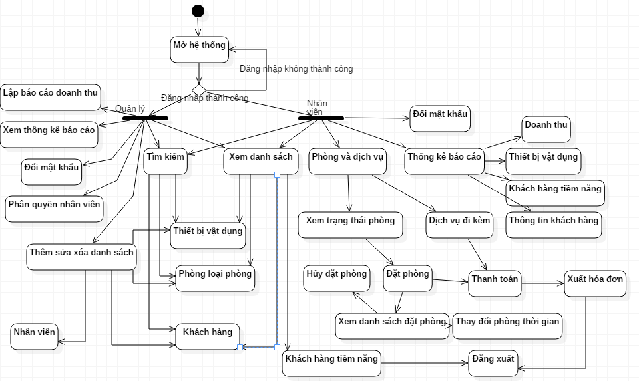

Login:

Use cases
Use Case Name | Xem, thêm, xóa, sửa nhân viên
Use Case ID | UCKS14
High Level Requirement Ref | Tất cả thông tin của nhân viên trong khách sạn phải được hiển thị đầy đủ và chi tiết. Có nút thêm, xóa, sửa bên cạnh từng thông tin của nhân viên để quản lý có thể tác động và cập nhật danh sách.
Actor | Quản lý.
Description | Danh sách nhân viên báo gồm họ tên, địa chỉ, số điện thoại, email, chức vụ, lương...của từng nhân viên.
Trigger | -Quản lý nhấn vào nút Xem danh sách nhân viên.
Pre-condition | Phải có tài khoản phân quyền quản lý.
Post-processing | -Nhấn vào  + thêm nhân viên-->Nhập dữ liệu cho các trường-->Nhấn OK.  +Xóa nhân viên--->chọn nhân viên cần xóa-->Nhấn OK.  +Sửa nhân viên--->Chọn nhân viên cần sửa--->Sửa lại dữ liệu -->Ok.

Use Case Name | Xem, thêm, xóa, sửa danh sách phòng
Use Case ID | UCKS15
High Level Requirement Ref | Tất cả thông tin phòng trong khách sạn phải được hiển thị đầy đủ và chi tiết. Có nút thêm, xóa, sửa bên cạnh từng thông tin của từng phòng để quản lý có thể tác động và cập nhật danh sách.
Actor | Quản lý.
Description | Danh sách phòng bao gồm: mã phòng, tên phòng, tầng số, mã loại phòng, giá phòng,mô tả...
Trigger | -Quản lý nhấn vào nút Xem danh sách phòng.
Pre-condition | Phải có tài khoản phân quyền quản lý.
Post-processing | -Nhấn vào  + thêm phòng-->Nhập dữ liệu cho các trường-->Nhấn OK.  +Xóa phòng--->chọn phòng cần xóa-->Nhấn OK.  +Sửa phòng--->Chọn phòng cần sửa--->Sửa lại dữ liệu -->Ok.

Use Case Name | Xem, thêm, xóa, sửa trang thiết bị, dịch vụ đi kèm.
Use Case ID | UCKS16
High Level Requirement Ref | Tất cả thông tin của các loại trang thiết bị, dịch vụ đi kèm trong khách sạn phải được hiển thị đầy đủ và chi tiết. Có nút thêm, xóa, sửa bên cạnh từng thông tin để quản lý có thể tác động và cập nhật danh sách.
Actor | Quản lý
Description | Danh sách trang thiết bị, dịch vụ gồm các đồ vật khách cần dùng thêm hoặc các loại đồ uống, đồ ăn có trong khách sạn.
Trigger | Quản lý nhấn vào nút Xem danh sách trang thiết bị, dịch vụ.
Pre-condition | Phải có tài khoản phân quyền quản lý.
Post-processing | -Nhấn vào  + thêm thiết bị, dịch vụ-->Nhập dữ liệu cho các trường-->Nhấn OK.  +Xóa thiết bị, dịch vụ--->chọn thiết bị, dịch vụ cần xóa cần xóa-->Nhấn OK.  +Sửa thiết bị, dịch vụ--->Chọn thiết bị, dịch vụ cần sửa--->Sửa lại dữ liệu -->Ok.  -Xem lại danh sách thiết bị, dịch vụ đã được cập nhật.  -Thoát.

Use Case Name | Xem danh sách khách hàng, khách hàng tiềm năng.
Use Case ID | UCKS17
High Level Requirement Ref | Tất cả các thông tin của khách hàng từng sử dụng phòng tại khách sạn, danh sách các khách hàng đến nhiều lần của khách sạn.
Actor | Quản lý
Description | Danh sách khách hàng bao gồm họ tên, địa chỉ, số điện thoại, email, ngày đặt phòng, ngày trả phòng, số lần đến, ngày đến gần nhất của từng khách hàng.
Trigger | -Nhấn vào nút danh sách khách hàng.  -Nhấn vào nút khách hàng tiềm năng.
Pre-condition | Phải có tài khoản phân quyền quản lý.
Post-processing | NA

Use Case Name | Xem báo cáo doanh thu khách sạn.
Use Case ID | UCKS18
High Level Requirement Ref | Bảng báo cáo nêu rõ doanh thu theo từng ngày,tuần, tháng, quý, năm của khách sạn.
Actor | Quản lý
Description | Bảng báo cáo được nhân viên tạo theo ngày, tuần, quý, tháng, năm.
Trigger | NA.
Pre-condition | Phải có tài khoản phân quyền quản lý.
Post-processing | NA.

Use Case Name | Tìm kiếm thông tin
Use Case ID | UCKS29
High Level Requirement Ref | Nội dung nhập trên thanh tìm kiếm phải khớp ít nhất 30% so với dữ liệu, những thông tin liên quan sẽ được hiển thị. Ngược lại-->không tìm thấy.
Actor | Quản lý
Description | Tất cả thông tin của nhân viên, phòng, trang thiết bị...có thể được hiển thị nếu quản lý muốn tìm kiếm để xem.
Trigger | NA
Pre-condition | Phải có tài khoản phân quyền quản lý.
Post-processing | NA

Use Case Name | Báo cáo doanh thu theo tháng quý năm.
Use Case ID | UCKS30
High Level Requirement Ref
Actor | Quản lý
Description | Quản lý sẽ thống kê và lập báo cáo doanh thu theo từng tháng, từng quý, từng năm.
Trigger | NA
Pre-condition | Phải có tài khoản phân quyền quản lý.
Post-processing | NA

Screen Design

Project/Contract Information Maintenance

Screen Design

NON-FUNCTIONAL REQUIREMENTS AND OTHERS

Performance
No. | Requirement
1. | Cho phép tối đa chỉ một nhân viên hoặc một quản lý cùng truy cập vào hệ thống tại cùng một thời điểm.

Scalability
No.
1.
2.

Security
No. | Requirement
1.
2.

Infrastructure
No. | Requirement
1.

Browser
No. | Requirement
1.

Reliability
No. | Requirement
1.

Purchased Components
No. | Requirement
1.
2.

Interfaces
No. | Requirement
1.

Extensibility
No. | Requirement
1.

Assumptions
No. | Requirement
1.

APPENDIX

